Atelier d’histoire :

LA GRECE ANTIQUE

Statue d’une déesse grecque : Athéna

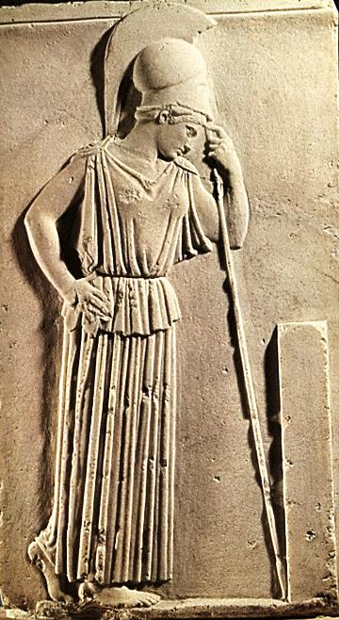

INTRODUCTION : Mots-croisés

Recherche le titre de la leçon à l’aide de ces mots-croisés. Les lettres dans les cases entourées forment celui-ci.

Définitions des mots

- Mots horizontaux : 1) Nationalité de l’historien Hérodote.
2) Mer bordant plusieurs pays dont l’Italie, l’Espagne ou encore la Grèce.
3) Danse typique venant de Grèce.
4) Continent reprenant les pays suivants : France, Italie, Belgique, Grèce, Espagne,…

- Mots verticaux : 1) Condiments consommés partout dans le monde mais venant des pays méditerranéens. Ceux-ci peuvent être de couleur verte ou noire.
2) La plus grande île de la Grèce.
3) « Chef » des dieux et dieu du ciel dans la mythologie grecque, père d’Hercules.
4) Fromage grec fait à base de lait de brebis et de chèvre.
5) Lettre de l’alphabet grec. Vaut 3,14 en mathématiques.
6 La Grèce en compte des dizaines. La plus grande d’entre elles s’appelle la Crête.

Titre de la leçon ➔ LA _ _ _ _ _ _ _ _ _ _ _ _
ETAPE N°1 : Situation dans l’espace

1. Prends ton dossier documentaire pages 2 et 3. Complète le tableau suivant à l’aide des documents 1 et 2.

 | Doc. 1 | Doc. 2
Trace du passé/
Travail ?

Nature des documents.

Informations apportées par les documents.

2. Réponds aux questions à l’aide du document 1.

- Où se situent les plaines et les montagnes de la Grèce ?
➔ Plaines :
➔ Montagnes :

b) Quels sont les avantages et les inconvénients liés à la terre et à la mer en Grèce ?

Avantages Inconvénients

3. Complète le tableau suivant à l’aide du document 3 de la page 3 du dossier documentaire.

Continent(s) où le monde grec s’est développé
Apport d’autres peuples aux Grecs
Villes actuelles présentes sur la carte
A quoi correspond la Grande Grèce ?
Pays actuels formant le monde grec
Autres informations présentes

4. Réponds aux questions suivantes à l’aide des documents 4 et 5 (page 3 du dossier documentaire).

a) Quelle est la carte d’identité des documents 4 et 5?
…………………………………………………………………………………………………………………………………………………

b) Définis le terme « colonie ».
……………………………………………………………………………………………………………………………………………………………………………………………………………………………………………………………………………………………………

c) Où se sont établis les Athéniens et les Péloponnésiens ?
…………………………………………………………………………………………………………………………………………………

♥ Je retiens

ETAPE N°2 : Situation dans le temps

Compétence = COMMUNIQUER

1. Construits une ligne du temps comprenant les périodes de l’histoire grecque (aide-toi des documents 6 à 10) ainsi qu’un événement caractérisant chacune de ces périodes.

Echelle : Légende :

2. Relie les événements ci-dessous à l’époque qui leur correspondent (aide-toi des documents 6 à 10 pages 5 et 6 du dossier documentaire).

De nombreux Grecs s’installent en Asie et en Egypte dans les villes créées par Alexandre.
Absence de traces écrites et net recul de la civilisation.
Trace de forme la plus ancienne du Grec.
La population se répand sur les pourtours de la Méditerranée.
Les guerres médiques et Athènes puissante pendant 50 ans.
Période classique

Période hellénistique

Période archaïque

Siècles obscurs

Période mycénienne

3. Décris en quelques lignes les caractéristiques de chaque période constituant l’histoire grecque (compétence = SYNTHESE).

♥ Je retiens
…………………………………………………………………………………………………………………………………………………

ETAPE N°3 : la cité grecque et sa population

1. Réponds aux questions suivantes à l’ aide du document n°11 (page 6 du dossier documentaire.

- Dresse la carte d’identité du document.
…………………………………………………………………………………………………………………………………………………………………………………………………………………………………………………………………………………………

- Selon l’auteur, quelles sont les conditions à remplir pour composer une bonne cité ?
………………………………………………………………………………………………………………………………………………………………………………………………………………………………………………………………………………………………………………………………………………………………………………………………………………………………………

2. Complète ce tableau à l’aide du document 12 page 6 de ton dossier documentaire.

Carte d’identité du document
Définition de la « cité-Etat »

Les deux grandes parties de la cité-Etat
Ce qui compose la cité-Etat

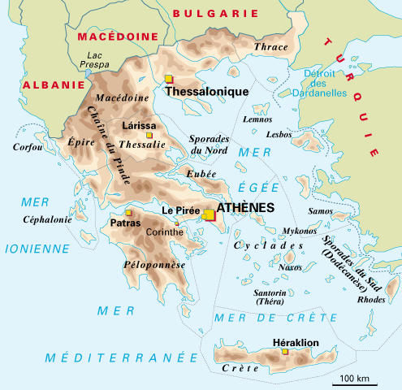

2. Donne une définition à chaque habitant d’Athènes à l’aide des documents 13 à 17.

HABITANT | DEFINITION
………………………………………
………………………………………
………………………………………
………………………………………

3. Réponds aux questions suivantes à l’aide du document 18.

a) Dresse la carte d’identité du document.
…………………………………………………………………………………………………………………………………………………

b) Décris ce document :- qui sont ces deux personnages ? ➔ …………………………………
➔ …………………………………

c) quels éléments te permettent de justifier ta réponse ?
…………………………………………………………………………………………………………………………………………………

d) Donne un titre à ce document (indique-le sur la page du dossier documentaire).

♥ Je retiens

ETAPE N°4 : la démocratie athénienne

1. Réponds à ces questions à l’aide des documents 19 et 20.

a) Donne quatre caractéristiques de la démocratie athénienne.
………………………………………………………………………………………………………………………………………………………………………………………………………………………………………………………………………………………………………………………………………………………………………………………………………………………………………………………

b) Qui peut participer au gouvernement de la cité athénienne ? ………………………………

2. Complète ce tableau à l’aide du document 21.

Carte d’identité du document
Rôles de la magistrature

Comment faire pour devenir magistrat ?

3. Réponds aux questions à l’aide du document 22.

a) Quel est l’autre nom de l’assemblée ? …………………………………………

b) Quels sont ses rôles ?
………………………………………………………………………………………………………………………………………………………………………………………………………………………………………………………………………………………………………………………………………………………………………………………………………………………………………………………

4. Complète ce tableau à l’aide du document 23.

Carte d’identité du document
Définition du terme « héliaste »
Fonction du tribunal de l’héliée
5. Réponds aux questions suivantes. Aide-toi du document 24 !

a) Qui forme le Conseil des Cinq cents ?
……………………………………………………………………………………………………………………………………………………………………………………………………………………………………………………………………………………………………

b) Quelles sont ses rôles ?
………………………………………………………………………………………………………………………………………………………………………………………………………………………………………………………………………………………………………………………………………………………………………………………………………………………………………………………

6. Complète ce vrai ou faux. Aide-toi des documents 19 à 24 !

Phrases | V/F

7. Complète ce schéma de synthèse sur les institutions athéniennes.

Elections Tirage au sort
……………………………
……………………………

……………………………
……………………………………………

……………………………

…………………………………………

Légende :

= = =

